Хоккей для детей

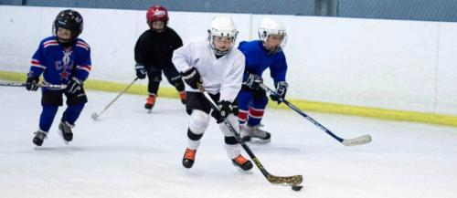
Все мы мечтаем о том, чтобы ваши дети были здоровы? К сожалению, большинство городских ребятишек не могут похвастаться богатырским запасом сил. Виной тому не только сложная экология, но и гиподинамия. Наши малыши очень мало двигаются!
Из-за нехватки движения у маленьких горожан снижается иммунитет, они быстро устают, часто простужаются, приобретают нарушения осанки. Выход один – заниматься с ребёнком спортом.
Хоккей давно является популярнейшим видом спорта во всем мире. Он закаляет, воспитывает сильные качества личности, тренирует выносливость. Однако является ли хоккей подходящим видом спорта для вашего ребенка?
Рассмотрим особенности этого вида спорта и его влияние не только на здоровье ребенка.
1. Благодаря тому, что занятия хоккеем проходят в постоянном движении, они благоприятно воздействуют на систему кровообращение и сердечную мышцу. Занятия хоккеем показаны даже детям с пороками сердца (при условии, что они будут проходить при постоянном контроле со стороны врача).
2. Данная игра способствует развитию мускулатуры ног, рук, а также мускулатуры плечевого пояса. Так что, если вы хотите вырастить из ребенка человека, готового постоять за себя, обращайте внимание не только на боевые искусства. Командная игра может научить большему.
3. Хоккей чрезвычайно сильно развивает скорость реакции. Попробуйте после просмотра хоккейного матча посмотреть игру в футбол. Вам покажется, что футболисты буквально ничего не делают на поле, так медленно там развивается игра.
4. Доказано, что сухой лед полезен в борьбе и профилактике респираторных заболеваний и астмы.
5. Также психологи отмечают тот факт, что занятия хоккеем помогают детям справляться собственной агрессией и учат контролировать ее. Особенно это касается, так называемых, трудных подростков.
Что делать, если нет возможности посещать секцию по хоккею?
Если нет возможности посещать секцию, можно организовать игру во дворе дома, в парке или сквере.
1.Обучение игре начните без коньков. Вместо шайбы можно взятьмяч, шайбы можно брать различного размера и веса.
2. Научите правильно держать клюшку и принимать стойку хоккеиста.
3.Научите вести шайбу стоя на месте, посылать шайбу в разные стороны.
4. Вести шайбу, не отрываясь от клюшки по кругу вправо, влево.
5. Выполнять броски шайбы с места в цель.
6. Выполнять броски после ведения.
Подведем итог.
Если у вашего ребенка нет очевидных проблем с опорно-двигательным аппаратом, он не страдает избыточной массой тела, и вы не боитесь воспитать человека, способного идти до конца и отстаивать свое мнение, смело играйте в хоккей или отведите ребенка в секцию.
Источник:
https://womanadvice.ru/hokkey-dlya-detey
Курилова Т.В. «Игры с элементами спорта для детей 3-7 лет».
Адашкявичине Э.Й «Спортивные игры и упражнения в детском саду»).
Волошина Л.Н. «Играйте на здоровье!».
Степаненкова Э. Я. Теория и методика физического воспитания и развития ребенка: Учеб. пособие для студ. высш. пед. учеб. заведений. - М.: Издательский центр «Академия», 2001. - 368 с. С. 243-245.

